Buköversikt – Ileus, fri gas

Metodbok Konventionell röntgen
Gemensam rutin för att utföra undersökning på ett säkert och enhetligt sätt.

Förändringar sedan föregående version
Mindre förändring.

Inför undersökningen
Frågeställning | - Ileus  - Fri gas
Strålskydd | Kvinnor mellan 15–50 år ska tillfrågas om eventuell graviditet.  För övriga strålskyddsregler se kapitel 4.2 och 5.1 i  Strålskydd vid undersökningar och behandlingar med röntgenstrålning
Arbetsplats | Adora  T3
Detektor  FFA | Potter med raster  110 cm
Bildtagning | - Frontal övre – liggande  - Frontal nedre – liggande  - Frontal övre – stående  - Frontal nedre – stående  Kan inte patienten stå upp?  - Ta en horisontell bild/höger sida upp

Bildtagning
Frontal övre – liggande | Övre delen av buken.  Patienten ska hålla andan.  Kriterier  Diafragma med på bilden. | Frontal övre liggande  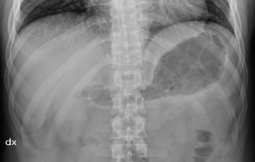
Frontal nedre – liggande | Nedre delen av buken.  Bild 1 och 2 ska gå omlott.  Patienten ska hålla andan.  Kriterier  Symfysen med på bilden. | Frontal nedre liggande  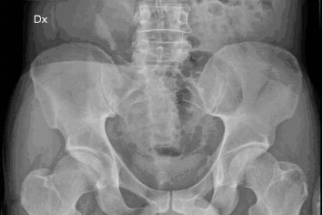
Frontal övre – stående | Övre delen av buken.  Patienten ska hålla andan.  Kriterier  Diafragma med på bilden. | Frontal övre stående  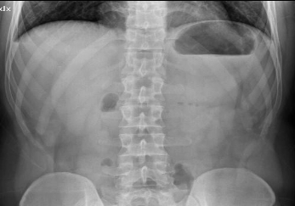

Frontal nedre – stående | Nedre delen av buken.  Bild 1 och 2 ska gå omlott.  Patienten ska hålla andan.  Kriterier  Symfysen med på bilden. | Frontal nedre stående  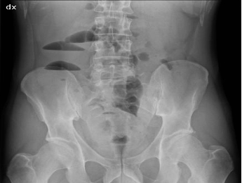
Kan inte patienten stå upp? | Ta en horisontell bild med höger sida upp (för att se fri gas eller vätskenivåer).  Patienten ska hålla andan. | Höger sida upp – horisontell  